Студент: Дубинин А. О
Группа: М8О-206Б-17
Номер по списку: 7

Тема: Синтаксический анализ.

Лабораторные работы N6-7.

Вариант 7.
(define ($id $id $id)(+ $id $id))

Распечатка грамматики.
# $v07
$id $dec $zero $bool
( ) + define

#
S -> PROC #1
PROC -> HPROC E ) #2
HPROC -> PCPAR ) #3
PCPAR -> ( define ( $id #4 |
PCPAR $id #5
CONST -> $dec #6 |
$zero #7
E -> CONST #8 |
$id #9 |
ADD #10
ADD -> HADD E ) #11
HADD -> ( + #12 |
HADD E #13
Дерево разбора.
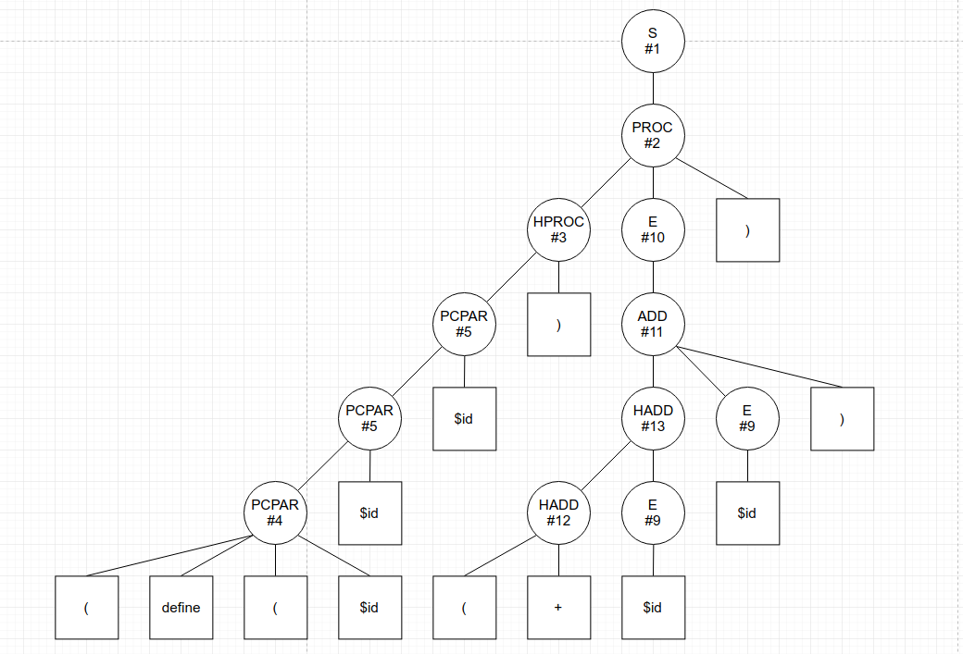
Скриншот запуска парсера для своего варианта задания с трассировкой.
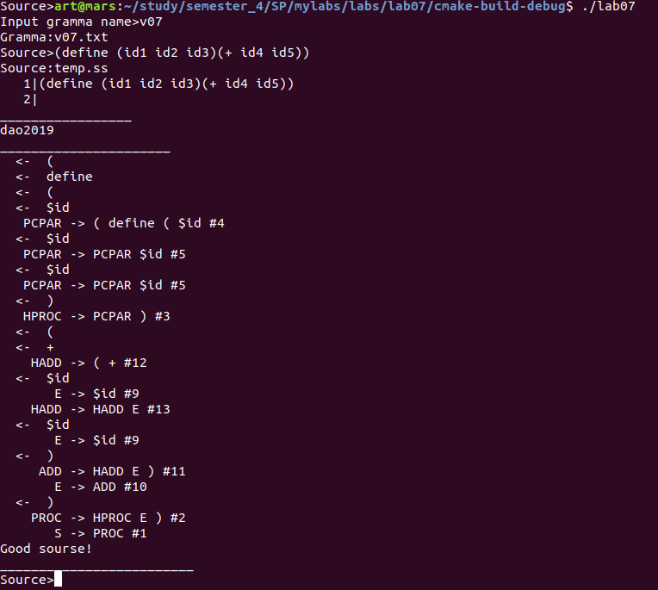

Скриншот запуска парсера для свого файла coin.ss из лабораторной №3 в грамматике mlisp19 без трассировки.
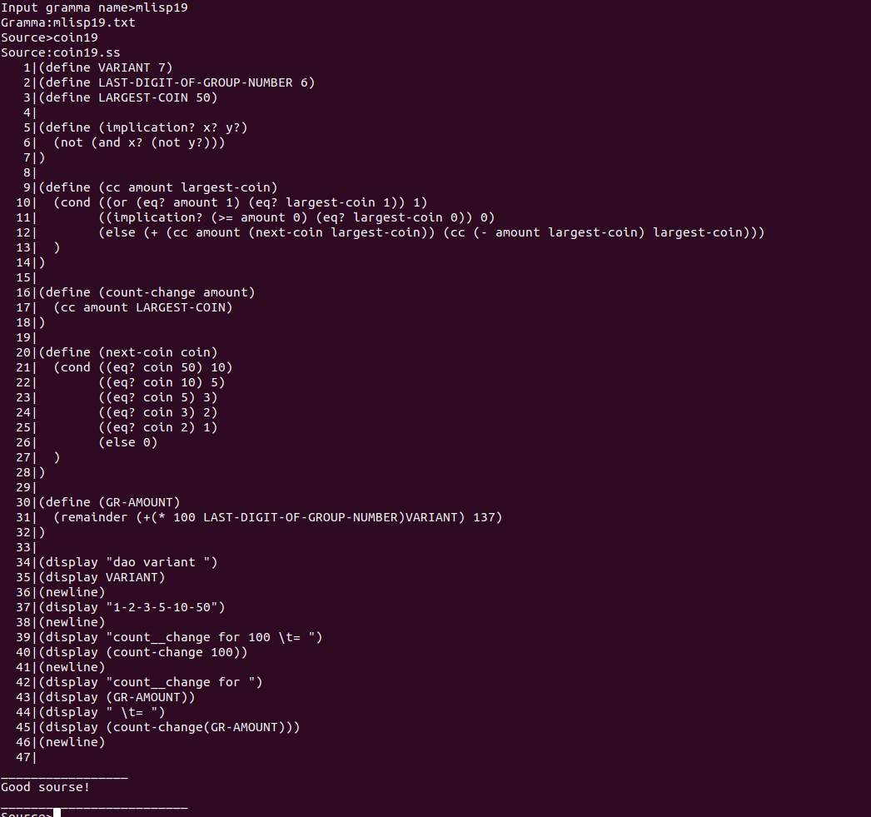

Скриншоты запуска парсера для файлов id.ss и idq.ss из лабораторной №5 в грамматике mlisp19 без трассировки.
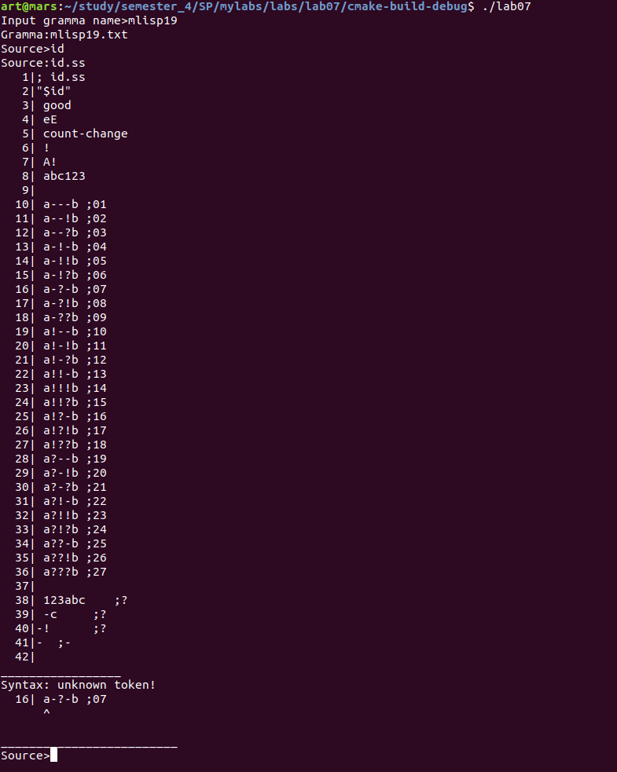
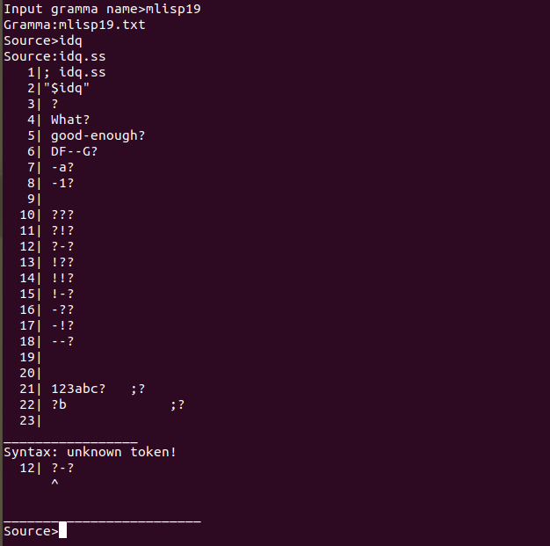

Выводы

Проделав лабораторную работу, я изучил и применил на практике синтаксический анализ на примере языка MicroLisp, изучил и освоил автомат с магазинной памятью – перенос-свёртка (ПС) на основе токенов. Использовал тренажер pars19.cpp для проверки построенного мной синтаксического дерева разбора для заданного выражения языка MicroLisp. Было очень приятно сверять полученный результат с готовым деревом, поскольку свертки автомата очень напоминают мои рассуждения при составлении дерева.
В процессе выполнения лабораторных работ я тщательно изучил грамматику моего варианта. После чего для заданного выражения, я построил дерево разбора в том же графическом редакторе, что и конечные автоматы. Из лексического анализатора, сделанного в прошлых лабораторных работах, и корневого файла pars19.cpp был собран синтаксический анализатор. При этом для запуска этого синтаксического анализатора на тестовых данных, необходимо было привести их к более "натуральному виду" – заменить символы токенов на соответствующие лексемы. Далее парсер с уже другой грамматикой mlisp19 был применен к ранее написанной программе coin19.ss для её разбора. В результате парсер выдал отчёт о успешной обработке файла. Во время выполнения работы серьёзных затруднений не возникло, но несмотря на это, я изучил какие ошибки может выдавать парсер на специально подстроенных примерах.
Лабораторную работу осуществил в полном объёме.

